Tourte Briarde.

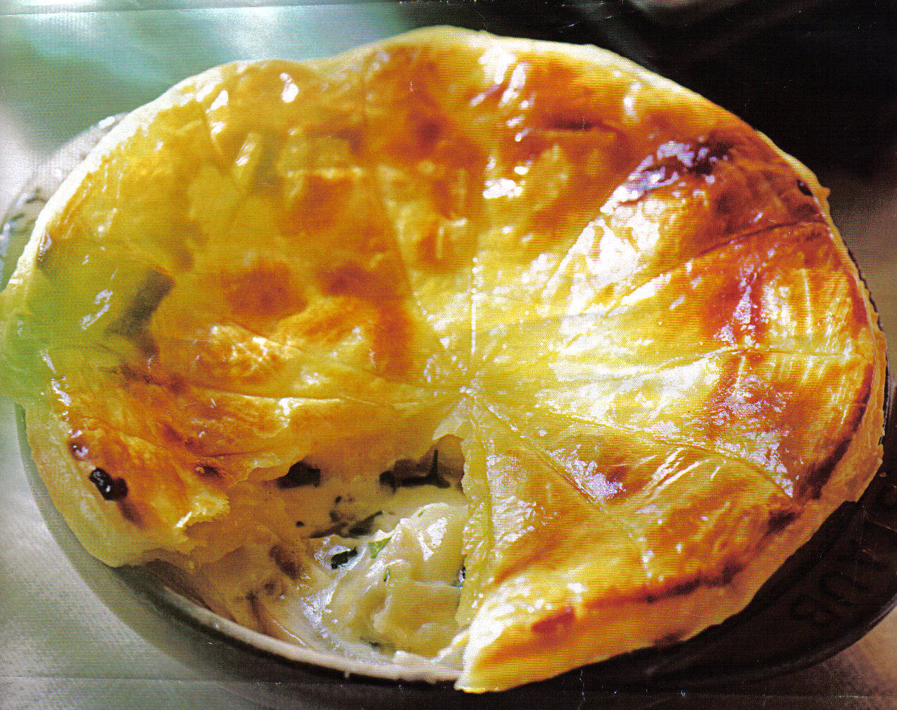

Ingrédients :

1 pâte feuilletée toute faite
½ Brie tradition Briarde
2 poireaux
4 petites pommes de terre charlotte
1 oignon
1 jaune d’œuf
2 cuil à soupe de crème liquide fermière
Poivre
Beurre

Préparation :

Nettoyer les poireaux, éliminer le vert, peler les pommes de terre et l’oignon
Couper les légumes et les faire cuire 10min dans le beurre avec 5cl d’eau poivrer
Hors du feu, ajouter la crème fraiche et les morceaux de Brie coupés en cubes et écroûtés
Partager la préparation en 4, mettre chaque quart dans une mini cocotte individuelle
Découper quatre cercle de 15cm environ de diamètre dans la pâte
Délayer le jaune avec 1 cuil à soupe d’eau
Badigeonner chaque cercle de pâte et déposer sur la cocotte
Appuyer la pâte fermement du bout des doigts
Enfourner 20min à 180° (th6)


Servir accompagnée d’une salade.

Accompagner le tout d’un Bordeaux.

BON APPETIT !!!

